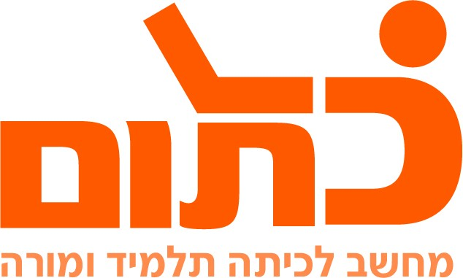

שם ביה"ס, רשות: | חט"ב רימון, רעננה
שם המורה: | גלית דגן
שם המדריכה: | זהבה אפל
שם הפעילות: | החוק המקראי – החוק מאז ועד היום

החוק – מאז ועד היום
החוק המקראי כחלק מרכזי בהתהוותנו כעם.

- היכנסו לפורום תנ"ך ע"פ המורה המלמד. הביאו דוגמה לחוק הנהוג אצלכם במשפחה, או בבית הספר או במסגרת כלשהי שאתם שייכים אליה (חוג, תנועת נוער). קראו תחילה חוקים שנשלחו ע"י תלמידים אחרים, ואל תחזרו עליהם.
- אספו 20 חוקים מתוך הפורום ומיינו אותם לפי נושאים. (לדוגמה: סדר וניקיון בבית, הכנת שיעורים צפייה בטלוויזיה וכו') השתמשו בטבלה.
- עיינו בטבלה והתייחסו לשאלה: מדוע אנו נזקקים לחוקים בחיינו? מדוע חשוב לשמור על החוקים? כתבו פסקה טיעונית שתכלול את עמדתכם לגבי חשיבות החוק והצורך בקיומו (הקפידו על כללי הכתיבה הטיעונית).
פרסמו את הפסקה שלכם בפורום, חשבו על כותרת יצירתית ומיוחדת להודעתכם בפורום.
- מהו חוק מדינה? קראו את הפסקה הראשונה בערך "חוק". כתבו מהם ההבדלים בין חוק המדינה לחוקים שדנו בהם בפורום.
- בישראל שעדיין אין בה חוקה, קיימים חוקי יסוד. הסבירו מהו חוק יסוד, מה הייתה מטרת המחוקק בחקיקת חוקים אלו. כמה חוקי יסוד קיימים בישראל, ומה חשיבותם לחברה הישראלית.
- מהו החוק מקראי? מה ההבדל בינו לבין חוק המדינה?
- בחוק המקראי קיימים שני סוגי חוקים: החוק אפודיקטי והחוק הקזואיסטי.
א. הסבירו בקצרה את ההבדל בין החוקים.
ב. הביאו דוגמה לכל אחד משני הסוגים מתוך המקרא (היעזרו בקבצי החוקים המפורטים במקור החוק מקראי(. רשמו את הדוגמה שבחרתם במסמך המשותף. השתדלו לא לחזור על דוגמאות שכבר נרשמו.

